Техническое задание

I. Общие сведения об объекте закупки
1. Наименование объекта закупки: Поставка мебели
- Код по ОКПД2:
31.01.12.131Шкафы для одежды деревянные
31.02.10.140Наборы кухонной мебели
31.09.13.190 Мебель деревянная прочая, не включенная в другие группировки
- Объем поставляемого товара:
№ | Наименование объекта закупки | Количество | Единицы измерения
1 | Шкаф купе | 24 | Штука
2 | Кухонный гарнитур | 2 | Штука
3 | Стол компьютерный | 48 | Штука

- Требования к безопасности товара:
  - Соответствие Товаров требованиям качества и безопасности подлежит обязательному подтверждению в порядке, предусмотренном законодательством Российской Федерации. Соответствие качества и безопасности Товара должно быть подтверждено следующими документами:
  - сертификатом соответствия и/или декларацией о соответствии (для продукции, включенной в перечень продукции, подлежащей обязательной сертификации и/или подтверждение соответствия которой осуществляется в форме принятия декларации о соответствии); протоколами испытаний и техническим описанием Товара (при наличии);
добровольным сертификатом качества Товара (при наличии); сертификатом пожарной безопасности (при необходимости).
4.3. Товар должен быть разрешен к применению на территории Российской Федерации.
4.4. Не допускается поставка Товара из стран, регионов, на которые введены временные ограничения или запреты на импорт на территорию Российской Федерации, до окончания срока действия указанных ограничений или запретов.
4.5. Товар должен соответствовать требованиям безопасности, экологическим требованиям и техническим характеристикам в соответствии с актами, указанными в пунктах 7.1.,7.3.,7.8 настоящего Технического задания.
4.6. Товар должен быть разработан и изготовлен таким образом, чтобы при его применении по назначению и при условии соблюдения правил, предусмотренных эксплуатационными документами, он обеспечивал механическую безопасность, химическую и санитарно-гигиеническую безопасность, пожарную безопасность в соответствии с требованиями акта, указанного в пункте 7.3 настоящего Технического задания, не представлял опасности для здоровья и жизни человека, обеспечивал отсутствие риска, обусловленного конструкцией Товара и применяемыми материалами.
4.7. Упаковка Товара должна соответствовать нормативной правовой документации на продукцию, на конкретные виды (типы) тары и упаковки, а также обеспечивать сохранность Товара при погрузке, разгрузке, транспортировании и хранении в соответствии с требованиями, установленными в пунктах7.2,7.6. настоящего Технического задания.
4.8. В сопроводительной документации на Товар, на этикетке маркировкой или иным способом должны быть указаны специальные правила, если для безопасного использования Товара, его хранения, транспортировки их необходимо соблюдать.
4.9. Все сопутствующие услуги по сборке Товара должны быть оказаны Поставщиком в соответствии с требованиями обеспечения техники безопасности и охраны труда в соответствии с требованиями акта, указанного в пункте 7.9. настоящего Технического задания.

- Требования к товару:
5.1. Поставка Товара должна осуществляться в оригинальной упаковке. Упаковка должна быть без посторонних запахов, механических повреждений и следов воздействия влаги, а также предохранять Товар от порчи во время транспортировки, хранения, погрузочно-разгрузочных работ к месту эксплуатации или складу Заказчика.
5.2. Материалы, из которых изготовлен Товар, должны соответствовать требованиям актов, указанных в пунктах 7.1, 7.3 настоящего Технического задания.
5.3. К каждой упаковке с Товаром должна быть приложена опись, содержащая сведения о наименовании и количестве Товара в упаковке, наименовании Поставщика и адрес поставки Товара.
5.4. Упаковка и маркировка Товара должны соответствовать требованиям актов, предъявляемым к упаковке и маркировке данной продукции, в соответствии с актами, указанными в пунктах 7.2,7.6 настоящего Технического задания.
5.5. Информация о Товаре, в том числе маркировка на упаковке и на изделии, должна быть указана на русском языке.
5.6. Товар должен иметь необходимые маркировки, наклейки, отражающие информацию о наименовании Товара, включающую в себя сведения о товарном знаке, марке, модели, артикуле и модификации.
5.7. К упаковке Товара с обивкой должен быть прикреплен образец обивочной ткани, в случае применения прозрачной упаковки (полиэтилен) образец обивочной ткани должен быть прикреплен к Товару.
5.8. Для обеспечения оказания сопутствующих услуг надлежащего качества Поставщик обязан обеспечить при их оказании применение приспособлений и инструментов, безопасных для жизни и здоровья человека, исключающих причинение вреда имуществу Заказчика.

- Требования к гарантийным обязательствам Поставщика:
Поставщик гарантирует:
- качество товара в соответствии с описанием объекта закупки и действующими стандартами, нормами и техническими условиями, своевременное устранение недостатков и дефектов, выявленных при приемке товара и в период гарантийного срока эксплуатации товара;
- возможность эксплуатации товара на протяжении гарантийного срока.
Поставщик устанавливает гарантию качества на товар – не менее 24 месяцев.
В случае если производителем товара либо его составных частей или комплектующих изделий установлен больший гарантийный срок, применяется гарантийный срок, установленный производителем.
Исчисление гарантийного срока начинается с даты утверждения Заказчиком акта о приемке товара.
Гарантия распространяется на все составные части товара и комплектующие изделия, если иное не установлено гарантийным талоном производителя.
В период действия гарантийного срока на товар Поставщик обязан за свой счет устранять все выявленные недостатки или дефекты товара, или его отдельных частей и элементов, а также давать консультации по вопросам эксплуатации и предварительной диагностике неисправностей товара, производить необходимый осмотр, ремонт (замену) товара.
Поставщик обязуется предоставить по запросу заказчика любые комплектующие и детали на возмездной основе в течение 24 месяцев после истечения гарантийного срока.

- Перечень нормативных правовых и нормативных технических актов:
  - Решение Комиссии Таможенного союза от 28.05.2010 N 299 "О применении санитарных мер в Евразийском экономическом союзе".
  - Решение Комиссии Таможенного союза от 16.08.2011 N 769 "О принятии технического регламента Таможенного союза "О безопасности упаковки".
  - Решение Совета Евразийской экономической комиссии от 15.06.2012 N 32 "О принятии технического регламента Таможенного союза "О безопасности мебельной продукции".
  - Федеральный закон от 27.12.2002 N 184-ФЗ "О техническом регулировании".
  - "ГОСТ 20400-2013. Межгосударственный стандарт. Продукция мебельного производства. Термины и определения" (введен в действие Приказом Росстандарта от 22.11.2013 N 1796-ст).
  - "ГОСТ 17527-2020. Межгосударственный стандарт. Упаковка. Термины и определения" (введен в действие Приказом Росстандарта от 02.10.2020 N 737-ст).
  - "ГОСТ 34873-2022. Межгосударственный стандарт. Кожа для мебели. Общие технические условия" (введен в действие Приказом Росстандарта от 28.09.2022 N 1009-ст).
  - "ГОСТ EN 15338-2012. Межгосударственный стандарт. Мебель. Фурнитура для мебели. Прочность и долговечность выдвижных элементов и их компонентов" (введен в действие Приказом Росстандарта от 27.05.2013 N 125-ст).
  - Приказ Минтруда России от 28.10.2020 N 753н "Об утверждении Правил по охране труда при погрузочно-разгрузочных работах и размещении грузов"
  - "ГОСТ 19917-2014. Межгосударственный стандарт. Мебель для сидения и лежания. Общие технические условия" (введен в действие Приказом Росстандарта от 15.06.2015 N 680-ст).
  - "ГОСТ 16371-2014. Межгосударственный стандарт. Мебель. Общие технические условия" (введен в действие Приказом Росстандарта от 15.06.2015 N 683-ст).

8. Адреса поставки товара: 456787, Челябинская область, город Озерск, улица Менделеева, д. 25.
9. Срок поставки товара: включая сборку и установку в течение 60 (шестидесяти) календарных дней с даты заключения Договора

Приложение №1
к Техническому заданию

Требования к функциональным, техническим и качественным, эксплуатационным характеристикам поставляемого товара

п/п | Наименование товара | Технические характеристики | Примерный эскиз
1. | Шкаф- купе | Шкаф широкий комбинированный (купе) Габариты не менее 230*120*60 см,  Цвет по согласованию с Заказчиком светлых тонов.  Двери ЛДСП используется высококачественное ЛДСП класса Е1. Задняя стенки ЛДСП 10 мм с кромкой в цвет шкафа + 2 полки на задней стенке. Алюминиевая раздвижная система с мягким ходом. Амортизационные щетки для дверей и стопора для их фиксации входят в комплект. | 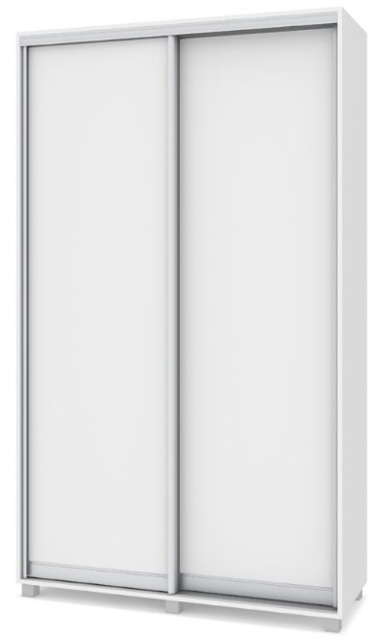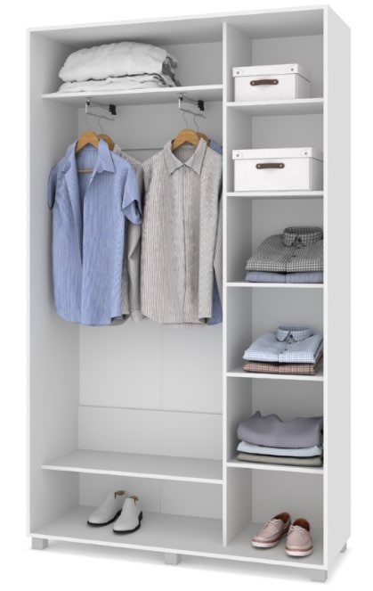
2. | Кухонный гарнитур | Гарнитур Габариты не менее 3300х2140 мм  Не менее 10 модулей.  Корпус ЛДСП цвет белый, фасады МДФ цвет муссон, фурнитура, стеновая панель, столешница 38 мм в комплекте.  Смеситель для кухни (латунь) с длинным поворотным изливом. Картридж: керамический 35 мм. Крепление: гайка. Аэротар: пластиковый  Мойка врезная с сифоном с сушилкой  Установка мойки врезная  Материал нержавеющая сталь  Особенности мойки:  Глубина чаши: 160 мм.  Сталь качественная, толщина 0,6 мм.  Сифон (выпуск, корзинчатый вентиль, колено).  Шумоподавляющая накладка. | 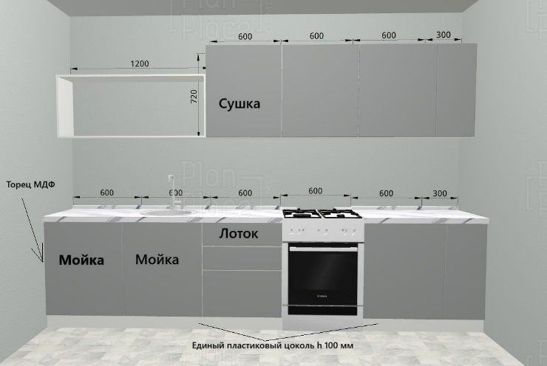  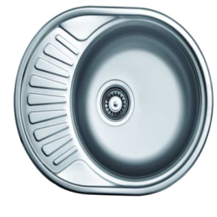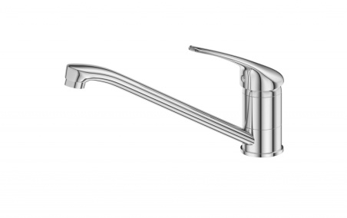
3. | Стол компьютерный | Габариты не менее 743х1000х522 мм.  Ручка скоба 96 мм. Используется высококачественное ЛДСП класса Е1.  Задняя стенка и днища ящиков изготовлены из ХДФ (плита повышенной плотности). Торцы деталей обработаны качественной кромкой ПВХ толщиной 0,4 мм. Ящики установлены на роликовые направляющие (максимальная нагрузка до 15 кг). Ручка скоба.  Цвет светлых тонов по согласованию с Заказчиком | 